Как не стать жертвой и почему не стоит нападать на других
Рекомендации для школьников
на основе руководства для подростков про буллинг под редакцией академика РАО А.А. РЕАНА

ЧТО ТАКОЕ БУЛЛИНГ (ШКОЛЬНАЯ ТРАВЛЯ)?

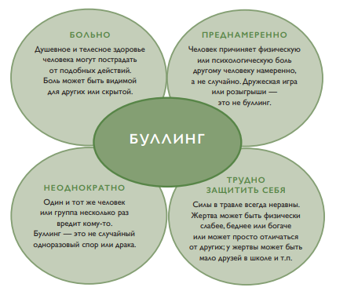

Виды буллинга:
• СЛОВЕСНЫЙ БУЛЛИНГ
Это когда кто-то обзывает другого человека неприятными для него словами, дразнит его или шутит о нем жестоким образом. Это то, что может сильно ранить чьи-то чувства. Такого рода обидные слова особенно неприятны, если речь идет о чьей-то семье, национальности или религии, о внешнем виде человека.
• ФИЗИЧЕСКИЙ БУЛЛИНГ
Этот вид буллинга может включать в себя пощечины, толчки, пинки ногами, подножки и т.п. Физическим буллингом можно назвать и такую ситуацию, когда хулиган намеренно повреждает/пачкает одежду или другое личное имущество жертвы.
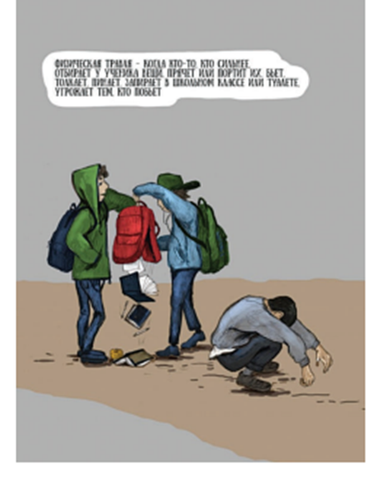
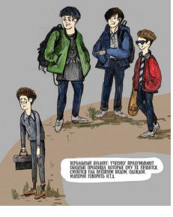

• УГРОЗЫ
Иногда хулиган может угрожать жертве, над которой он издевается: «Мы проучим тебя после школы» — и тому подобное.
• НЕПРИЛИЧНЫЕ ЖЕСТЫ
Жесты — это сообщения, которые мы показываем невербально, т.е. без слов. Некоторые жесты могут выглядеть угрожающе, их используют хулиганы. Такие жесты включают в себя показывание кулаков, неприличные жесты и грозные взгляды.

- ВЫМОГАТЕЛЬСТВО
Под вымогательством мы понимаем получение денег или личного имущества от человека, над которым издеваются. Иногда хулиганы заставляют жертву воровать для них вещи, ломать или портить имущество. В таких ситуациях хулиган угрожает человеку, что он расскажет всем окружающим об этом. Такое поведение хулигана вынуждает жертву воровать или ломать вещи всем окружающим снова и снова.
• ИГНОРИРОВАНИЕ КОГО-ТО, ОСТАВЛЕНИЕ В СТОРОНЕ
Если человек ВСЕГДА остается вне игры, занятия или беседы, то это тоже Буллинг
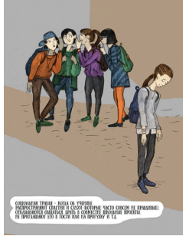

- ПОПЫТКИ ЗАСТАВИТЬ ДРУГИХ НЕ ЛЮБИТЬ ЖЕРТВУ
При таком типе издевательств, хулиган или хулиганы пытаются сделать человека, над которым издеваются непопулярным. Хулиган может распространять ложь о ком-то, слухи или сплетни. Хулиганы также могут угрожать другим ученикам и заставлять их не общаться с тем человеком, над которым издеваются: «Если вы поговорите с..., мы проучим вас потом».
• ПИСАТЬ ИЛИ РИСОВАТЬ ГАДОСТИ ПРО КОГО-ТО
К такому буллингу можно отнести распространение неприятных записок или рисунков о жертве. Подобное поведение также может включать в себя рисование оскорбительных граффити в пространстве школы или в общественных местах.

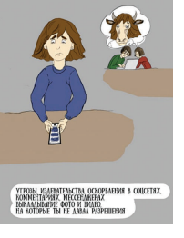
• КИБЕРБУЛЛИНГ
Жертва подвергается травле по телефону или в Интернете, ей отправляются угрожающие или оскорбительные сообщения, фотографии публикуются в Интернете, делаются «фотожабы» и т. д.

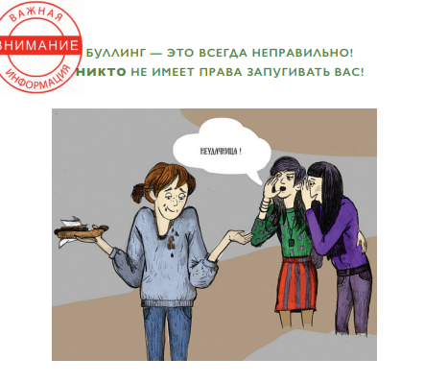

КАК ВЕСТИ СЕБЯ, ЕСЛИ ВЫ СТАЛИ ЖЕРТВОЙ БУЛЛИНГА

1. БУДЬТЕ СПОКОЙНЫ!
Сначала вы можете попробовать игнорировать хулигана. Это работает, когда хулиган все еще пытается понять, можно ли над вами издеваться. Это может не помочь, если агрессор уже начал вас травить или даже атакует физически.
2. УХОДИТЕ!
Если возможно, необходимо уйти от хулигана. Избегайте ситуаций и мест, где хулиган обычно нападает на вас или где нет людей. Держитесь рядом с другими людьми, особенно взрослыми и учителями. Если на пути в школу есть место, где над вами часто издеваются, подумайте о том, можете ли вы использовать другой маршрут по пути в школу и из школы.
3. РАССКАЖИТЕ ИМ, ЧТО ВАМ НЕ НРАВИТСЯ!
Скажите хулиганам ясно и спокойно, что вам не нравится то, что они делают, и что они должны остановиться, используя выражения, такие как «Стоп!», «Прекрати!» и «Это больно!»
4. ОТВЕЧАЙТЕ С ЮМОРОМ И БУДЬТЕ УМНЫ!
Если вместо ответных оскорблений человек шутит над ситуацией, это вызывает недоумение у хулиганов. Юмор — один из самых эффективных способов разоружить хулигана, но он также и самый сложный. Не каждая шутка вызовет у хулигана чувство растерянности, некоторые могут раздражить агрессора еще сильнее.
5. РАССКАЖИТЕ КОМУ-НИБУДЬ О БУЛЛИНГЕ!
Люди, подвергшиеся издевательствам, нуждаются в помощи своих семей и школ. Никто не может справиться с издевательствами в одиночку. Найдите кого-то, кому вы доверяете, желательно взрослого. Разговор помогает лучше понять ситуацию и справиться со сложными чувствами. Важно, чтобы человек, с которым вы решили поговорить, слушал вас и уважал ваше мнение. Если кто-то скажет вам: «Это ваша вина!» или «То, что тебя не убивает, делает тебя сильнее!» — знайте, что они не правы! Иногда взрослые не знают о реальной природе буллинга и его последствиях. Поэтому хорошо также поговорить со школьным психологом или социальным педагогом — их обучили помогать детям, ставшим жертвами травли. Никто не сможет вам помочь, если вы не скажете кому-то, что над вами издевались — ваша семья и учителя не умеют читать мысли.

6. НАДЕЯТЬСЯ, ЧТО ИЗДЕВАТЕЛЬСТВА КАК-ТО САМИ «УЙДУТ» —
ПЛОХОЙ ВАРИАНТ
Ситуация почти наверняка ухудшится, если вы будете молчать, потому что хулиган поймет, что ему это сходит с рук.
7. В СЛУЧАЕ КИБЕРБУЛЛИНГА СОХРАНЯЙТЕ СООБЩЕНИЯ
ОТ ХУЛИГАНА И ПЕРЕПИСКИ В ИНТЕРНЕТЕ
Даже если вы хотите избавиться от вещей, которые причинили вам боль как можно скорее. Таким образом вы всегда сможете предоставить сохраненный материал в полицию, чтобы остановить хулигана. Кроме того, в случае, если хулиган попытается «отфотошопить» вашу переписку с целью оболгать вас, вы всегда сможете доказать свою невиновность.
8. ИНФОРМИРУЙТЕ ПОЛИЦИЮ!
Возможно, вам придется сообщить в полицию в случае очень серьезного эпизода буллинга. Вы можете сделать это сами, позвонив в полицию по телефону 102, или вы можете попросить своих родителей или учителя сделать это за вас. Вы не должны стесняться из-за того, что вы позвонили в полицию — у вас есть право на то, что вы делаете!

КАК ВЫ МОЖЕТЕ ПРЕДОТВРАТИТЬ ТРАВЛЮ
В ВАШЕЙ ШКОЛЕ?

Иногда ученики считают, что они не имеют власти в школе. Они чувствуют, что просто обязаны подчиняться правилам школы, которые были установлены учителями, и что они ничего не могут сделать, чтобы что-то изменить. Но в случае, когда школа борется с буллингом, ученики действительно могут внести существенный вклад
НЕ МУЧЬ ЛЮДЕЙ САМ!
Нет ничего хорошего в издевательствах над другими — это противно и несправедливо. Поэтому не запугивайте других и не позволяйте своим друзьям делать подобное. Если вы видите, что ваши друзья издеваются над другими людьми, призовите их остановиться. Постарайся относиться к другим людям так, как ты хотел бы, чтобы они относились к тебе!
СТРЕМИСЬ ПОНИМАТЬ ТО, ЧТО ЧУВСТВУЮТ ДРУГИЕ ЛЮДИ!
Если вы когда-нибудь испытывали соблазн выбрать кого-то объектом для насмешек или присоединиться к издевательствам над кем-то, подумайте о том, как человек чувствует себя, когда над ним или ней издеваются. Подумайте, хотите ли вы так себя чувствовать. Мы надеемся, вы поймете, что задирать или запугивать кого-то — это не лучшее времяпрепровождение.
РАБОТАЙ С СОБСТВЕННЫМИ ЧУВСТВАМИ!
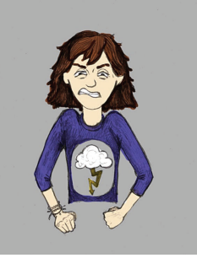
Многие молодые люди вовлекаются в буллинг, а также в драки и споры, в целом, потому что они не контролируют свой гнев или им трудно это сделать. Конечно, все иногда сердятся. Но проблемы начинаются, когда мы злимся на одного, а вымещаем свой гнев на другом человеке, который не будет или не сможет сопротивляться.

В принципе, иногда каждый может вести себя как хулиган. Каждый хочет чувствовать себя важным и привлекать внимание сверстников, но иногда люди используют недопустимые средства достижения этого. Вы заметили, что вам весело из-за чьих-то страданий, ВЫ ДОСТАВЛЯЕТЕ страдания кому-то, чтобы показать другим, насколько вы сильны, или чувствуете себя, настолько злым на кого-то, что хотите взять реванш?
Если да, ТО СТОП!
Вы не имеете права преднамеренно заставлять кого-то страдать.

ЧТО ВЫ ДОЛЖНЫ СДЕЛАТЬ?
1. ПОДУМАЙТЕ О СИТУАЦИИ, КОГДА КТО-ТО ПРИЧИНИЛ ВАМ БОЛЬ
Как вы себя чувствовали в то время? Постарайтесь поставить себя на место вашей жертвы — каково это?
2. ОСТАНОВИТЕ ТРАВЛЮ
Это может быть непросто, особенно если есть люди, которые ожидают, что вы ее продолжите. Вы нуждаетесь в силе и мужестве, чтобы уважать всех вокруг вас.
3. РЕШИТЕ СИТУАЦИЮ, ПЫТАЯСЬ НАВЕРСТАТЬ УПУЩЕННОЕ
Например, вы можете принести извинения тому, над кем вы издевались. Это может быть очень сложно сделать, но после этого вы будете чувствовать себя намного лучше.
4. НАЙДИТЕ НОВЫЕ СПОСОБЫ ОЩУЩЕНИЯ СОБСТВЕННОЙ ВАЖНОСТИ И ПОЛУЧЕНИЯ ВНИМАНИЯ
Есть много положительных способов привлечь внимание. Подумайте о том, что вы можете делать хорошо. Может, вас интересует какой-тоособый вид спорта или какое-то ремесло? Обсудите, как вы могли бы
стать лидером, со взрослым, которому вы доверяете.
5. ОТНОСИТЕСЬ КО ВСЕМ ОДИНАКОВО
На самом деле, мы все разные, и нет двух человек, которые абсолютно одинаковы. Эти различия делают жизнь интересной. Общение со многими людьми дает нам возможность рассмотреть разные точки зрения.

6. ПОПРОСИТЕ ВЗРОСЛОГО ПОМОЧЬ ВАМ
Если вы злитесь на человека, над которым издевались, чувствуете, что он этого заслужил, и вам трудно найти мирное решение ситуации, попросите взрослого помочь вам. Например, поговорите со школьным психологом или социальным педагогом, так как они прошли обучение по решению проблем между людьми. Соберитесь и подумайте о том, что вы могли бы сделать вместо того, чтобы причинять страдания другим.

НИКТО НЕ ИМЕЕТ ПРАВА ЗАСТАВЛЯТЬ ДРУГИХ СТРАДАТЬ!
ТРАВЛЮ НИЧТО НЕ МОЖЕТ ОПРАВДАТЬ!
